Artikuliacinė mankštelė vaikams
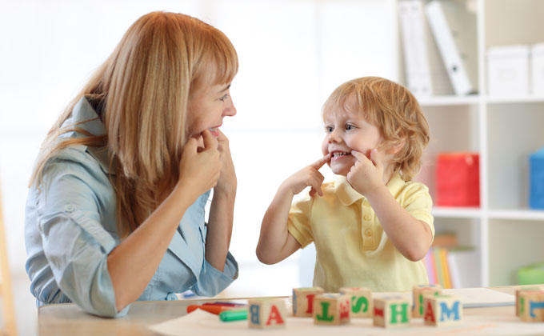
Artikuliacinės mankštos yra skirtos tobulinti kalbinę motoriką – lūpų, liežuvio, skruostų, žandikaulio judesius, reikalingus sklandžiam ir raiškiam kalbėjimui.
Artikuliacinės mankštos gali būti bendros arba specializuotos, skirtos konkrečių, sunkiau ištariamų garsų tarimo tobulinimui.
Tokias makštas (pratimus) paprastai naudoja logopedai, tačiau ji praverčia ir tiesiog norint paskatinti vaiko kalbos raidą.

Artikuliacinė mankštelė - pasakėlė
Su kalbėti dar tik pradedančiais ar jau čiauškančiais vaikais išbandykite paprastą, visus kalbos padargus išjudinančią artikuliacinę mankštą, kuri, kad būtų smagiau, susieta su pasakojimu.
Sekite pasakaitę ir atlikite nurodytus judesius, kuriuos turėtų kartoti ir mažylis:
„Pas senelius važiavo brolis pūstažandis.“
Pasakę šį sakinį stipriai išpučiame žandus.
„Ir sesutė, visai kūdutė.“
Žandus stipriai, taip, kad paliestų liežuvį įtraukiame.
„Bučkis ir broliukui, bučkis ir sesutei.“
Sučiaupiame lūpas bučiniui ir pasiunčiame du oro bučinukus, kad būtų garsas.
„Pasodino visus prie stalo ir skaniausių blynų davė.“
Apsilaižome lūpas nuo viršaus iki apačios.
„Dar karštučiai! Pūskite, vaikučiai!“
Suspaudžiame lūpas ir stipriai pučiame.
„O dabar jau galime blynus lapnoti.“
Judiname žandikaulį aukštyn ir žemyn lyg kramtytume.
„Nepamirškime tik padėkoti, šypseną padovanoti.“
Plačiai, kad visi dantukai matytųsi šypsomės, liežuvį spaudžiame prie gomurio.
„Sočiai pavalgius, žaiskime slėpynių! Broli, kur gi tu?“
Liekame užsičiaupę ir liežuviu ir iš vidaus paliečiame kairį žandą, o tuomet dešinį.
„Apieškokime visus namus. Broli, aaa-ūūū!“
Truputį išsižiojame ir liežuviu perbraukiame per dantis, iš pradžių per viršutinius, o tuomet per apatinius.
„Reikia ir kieme ieškoti! Ir kairėj, ir dešinėj!“
Išsižiojame, iškišame įtemptą liežuvį ir jį pajudiname į kairę, į dešinę.
„Ir aukštai, ir žemai!“
Liežuvį pajudiname aukštyn, žemyn.
„Štai kur brolis! Snaudžia už bačkos!“
Liežuvį susukame į vamzdelį.
„Ar jau žaisti pavargai? Ima žiovauti vaikai.“
Atsipalaiduojame ir nusižiovaujame.
„O ką veikia pavargę vaikučiai? Gulasi miegučio.“
Atsipalaiduojame, užsičiaupiame ir užsimerkiame.

Su priešmokyklinio amžiaus vaikais darykite artikuliacinę (lūpų ir liežuvio) mankštelę, kurią rasite video pamokėlėje:

https://www.youtube.com/watch?v=NPN6Xztw8Bk

Šias mankšteles rekomenduojama atlikti kiekvieną kartą prieš pradedant garsų tarimo pratybas.

